《S12进销存管理系统》用户手册
《S12进销存管理系统》用户手册 1
Pos admin（后台） 2
1. 界面了解 2
2. 基础档案 3
1.2.1 商品分类 3
1.2.2 商品档案 4
1.2.3 一品多码 5
1.2.4 打印条码标签 6
1.2.5 新增往来单位档案 7
1.2.6 币别设置 8
3. 采购业务 9
1.3.1 采购订单 9
1.3.2 采购进仓 10
4. 客户销售 11
1.4.1 客户订单 11
1.4.2 销售单 12
1.4.3 客户退货 12
1.4.4 销售报表查询 13
1.4.5 设置表格格式 13
5. 零售管理 14
1.5.1 收款方式设置 14
1.5.2 前台参数设置 14
1.5.3 小票格式设置 15
1.5.4 文字广告与图片广告 16
1.5.5 零售报表查询 16
6. 促销管理 17
1.6.1 优惠促销 17
1.6.2 商品捆绑销售 18
7. 会员中心 19
1.7.1 贵宾卡档案 19
8. 仓库管理 20
1.8.1 库存查询 20
1.8.2 时光机（内测） 21
1.8.3 仓库调拨 21
1.8.4 仓库调出、收货 22
1.8.5 库存盘点 22
9. 系统 22
1.9.1 权限分组 22
1.9.2 用户设置 23
1.9.3 密码管理 24
1.9.4 数据库备份 24
1.9.5 系统设置 25
1.9.6 消费税 26
Pos sales （前台） 28
10. 收银窗口简介 29

操作系统:支持所有的 WINDOWS旗舰版系统（如需要使用除中文外的语言、需要WIN7以上支持，并需打上对应系统的语言包，语言包可上微软官网或Windows update）
数据库：SQL2000,SQL2005,SQL2008(多语言支持需要安装SQL2005以上版本)

Pos admin（后台）

界面了解

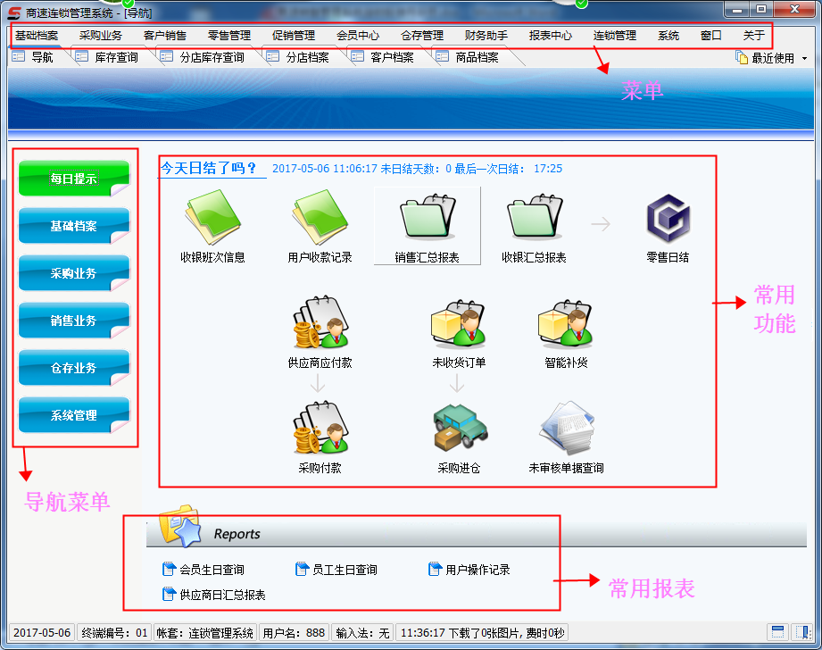
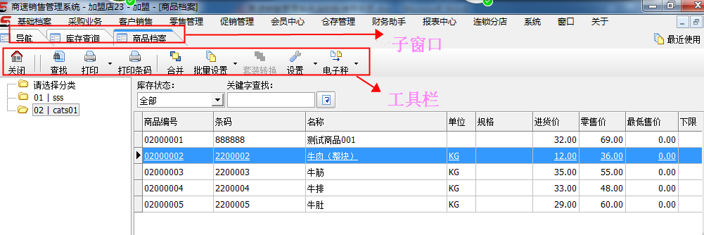
【菜单】：软件的所有的功能均可以从菜单里找到。
【导航菜单】：常用的模块向导。
【常用功能】：集成常用模块里的一些常用功能。
【常用报表】：集成常用模块里的一些常用报表。
【子窗口】：已经打开的子窗口。
【工具栏】：集成有相应窗口常用的功能。

基础档案

商品分类
商品分类依据是分类的基础。商品的用途、原材料、生产方法、化学成分、使用状态等是这些商品最本质的属性和特征，是商品分类中最常用的分类依据。
点击基础档案下商品分类，新建父类别或者子类别（大小类别）。
输入名称点击确定，编号随机生成。
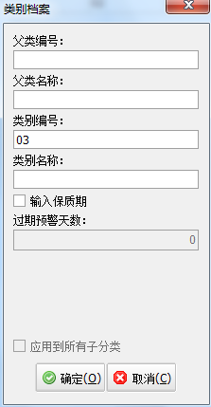

商品档案
点击基础档案下商品档案，选择商品分类点击新建，录入商品条码价格名称等，点击保存

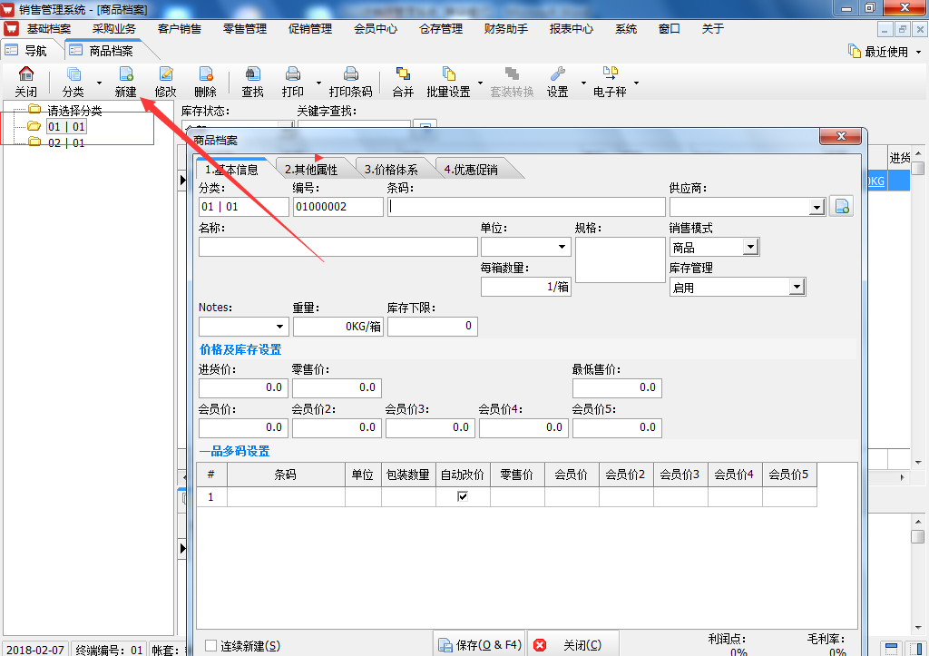

一品多码
例如可乐,在广东生产的和在太原生产的由于市场划分或其它销售区域的原因,会出现完全是一种东西,但却是两种条码，或者例如一条香烟与一包香烟之间不同的条码（也就是大单位小单位）。
商品资料下一品多码设置。
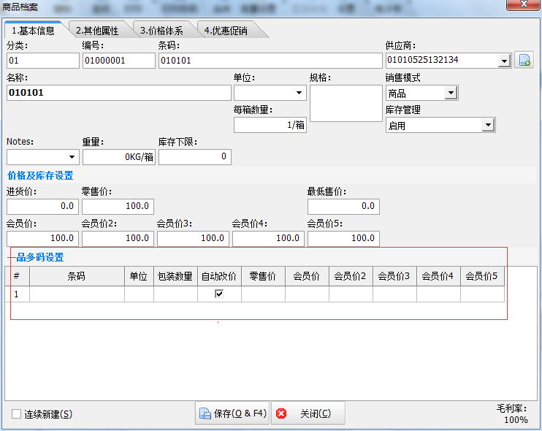

打印条码标签
选择商品，点击设置默认格式
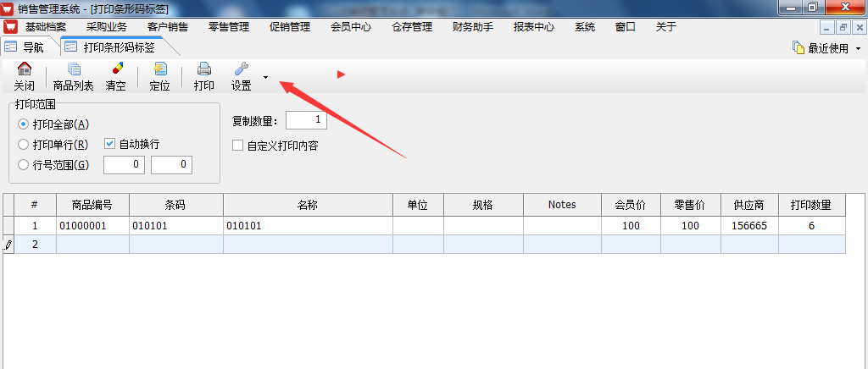
选择打印机驱动，设置纸张规格，点击打印对象。把需要打印的字段勾选。点击打印格式调整打印位置
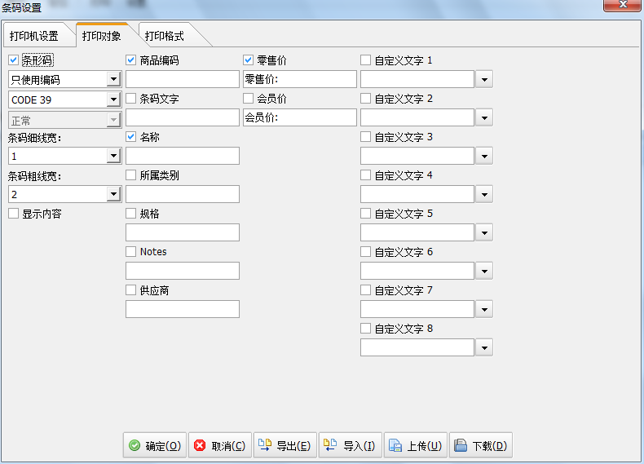

新增往来单位档案
往来单位中包含客户以及供应商
点击基础档案下往来单位分组，点击新建输入分钟名称点击保存
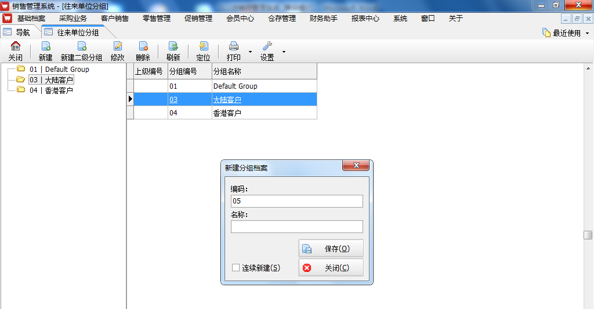

点击基础档案下往来单位档案，选择分组，击新建（包含客户以及供应商）
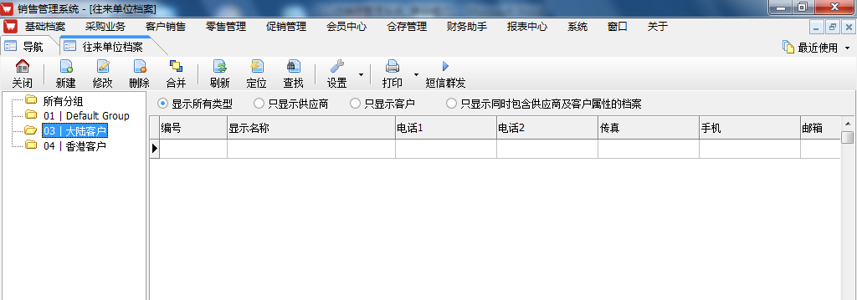

勾上“客户”或“供应商选项”输入客户或供应商资料点击保存
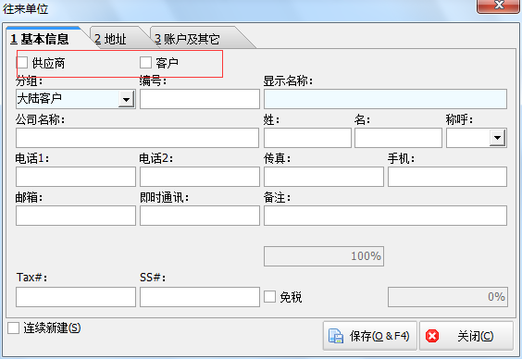

币别设置
系统没有默认货币，任意币种都可当作为默认币种。编号以及汇率为1代表当地币种，设置币种需要填写汇率
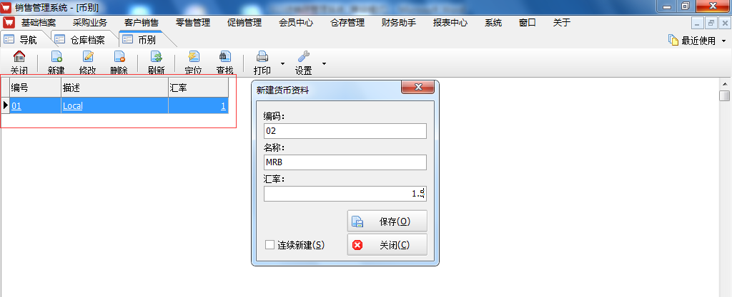

采购业务

采购订单
采购订单是用户根据需求制定单据给供应商订货，当订单货物到达仓库是进行进仓审核操作，制定订单时需要审核。
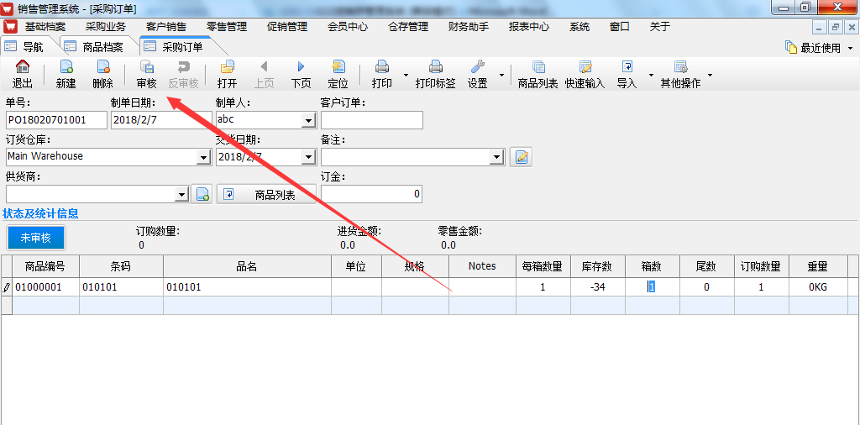
货物到达后点击采购进仓下订单收货，选择单据打开，确认无误后点击审核完成该单据。
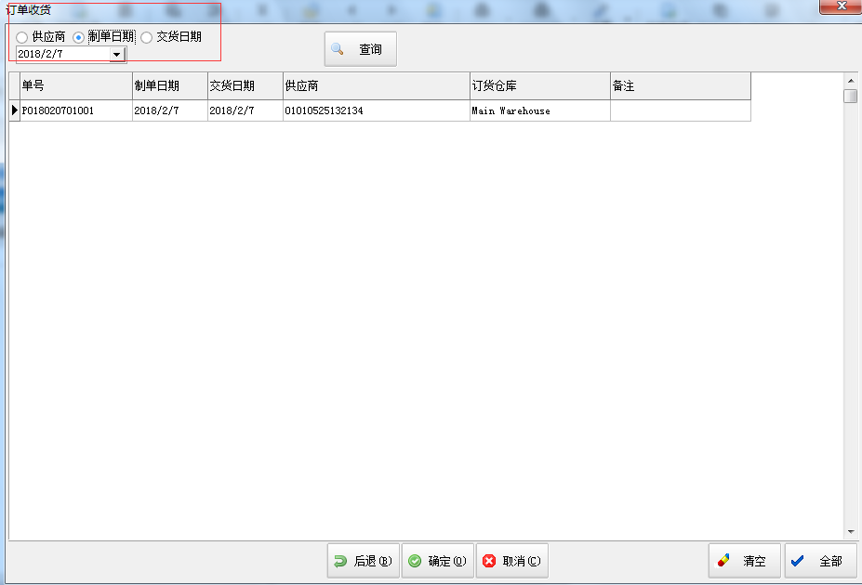
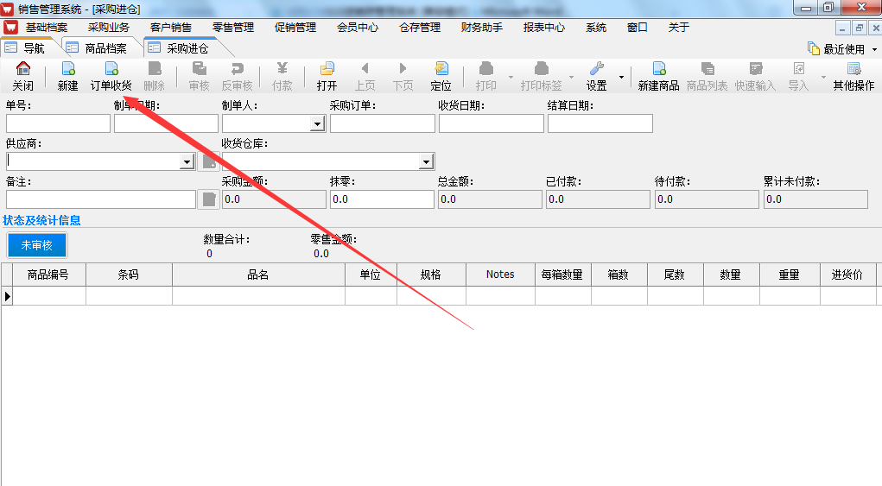

采购进仓
新建单据审核后自动进入库存数量。
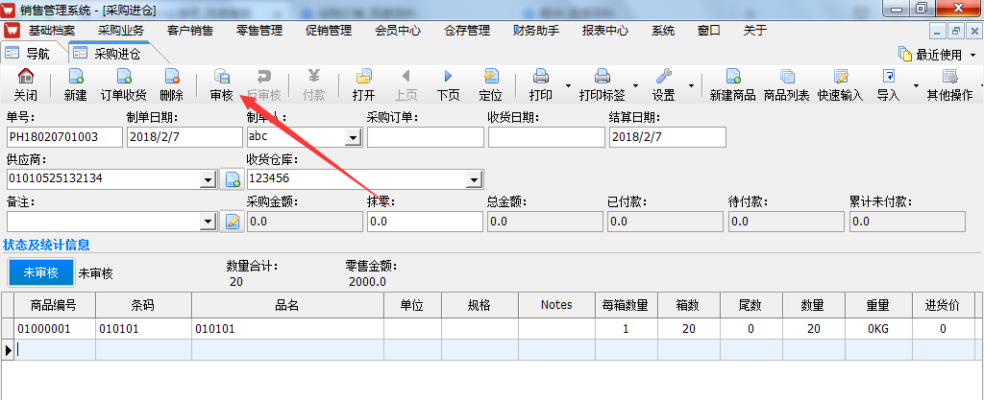

客户销售

客户订单
客户与用订货使用的单据，新建选择客户录入商品点击审核。客户取货是时打开销售单点击订单出货，选择单据确定，选择出货仓库点击审核完成订单。
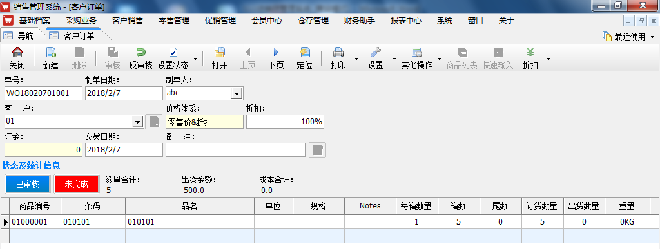
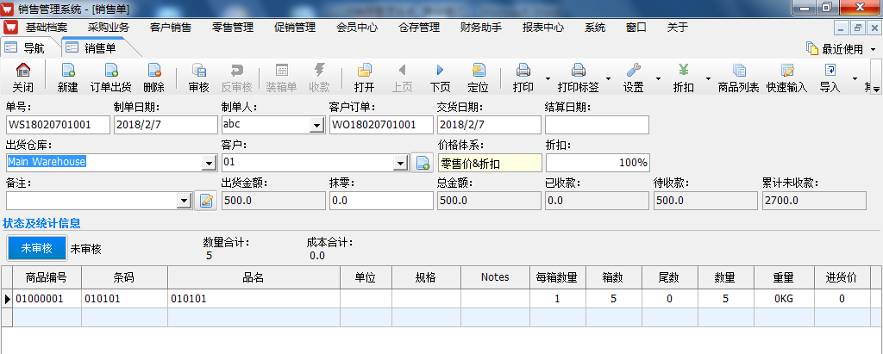

销售单
新建单据选择出货仓库与客户，录入商品点击审核。
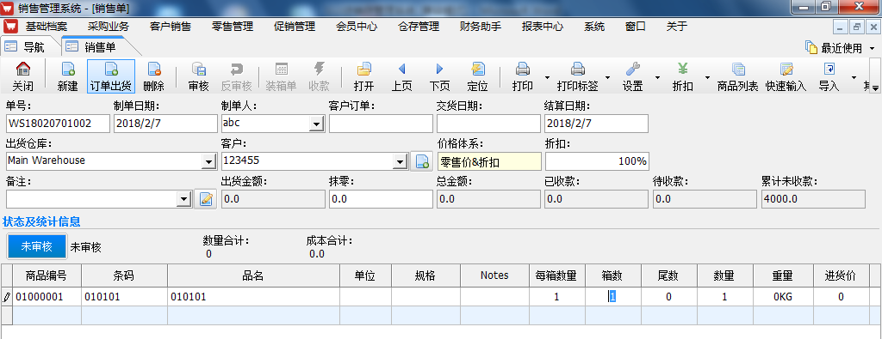
如需打印点击工具栏打印按钮，系统内自带标准格式，如果需要修改打印格式请于技术人员联系协助修改。
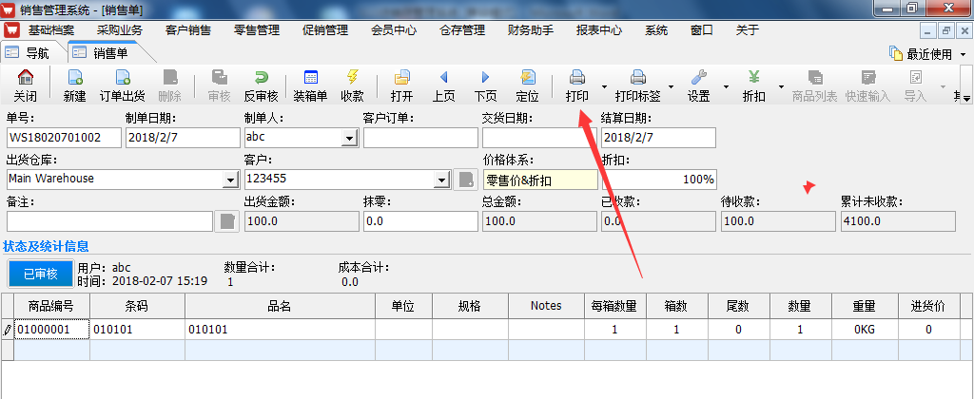

客户退货
新建退货但选择退货仓库与客户，录入商品点击审核，如需打印点击工具栏打印按钮。

销售报表查询
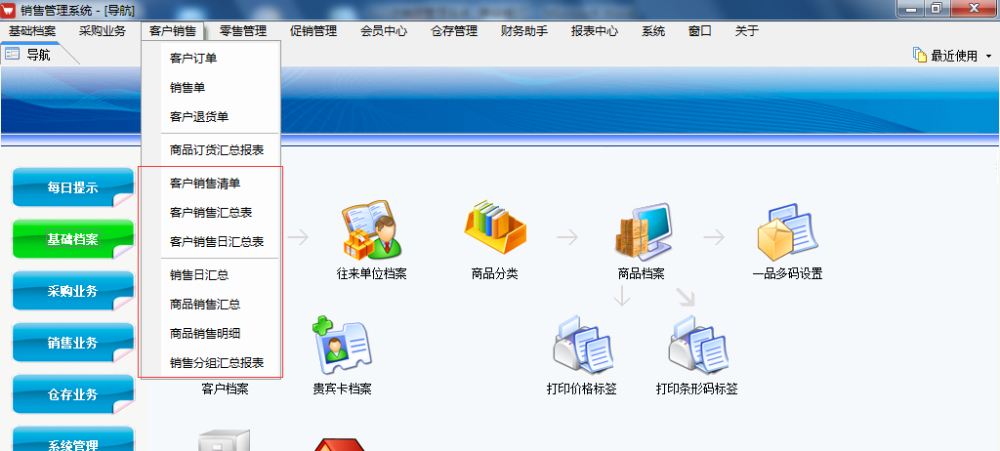
可查询销售清单，客户汇总，商品销售汇总等。

设置表格格式
点击工具栏设置按钮下设置表格格式，把需要显示的勾上不需要显示的取消打钩。入出现乱码或语言不对点击重置按钮重新打开系统。设置格式完成后点击设置按钮下保存报表格式。
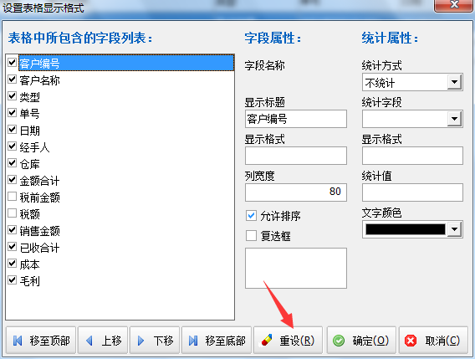

零售管理
零售收银按钮可直接打开前台销售。
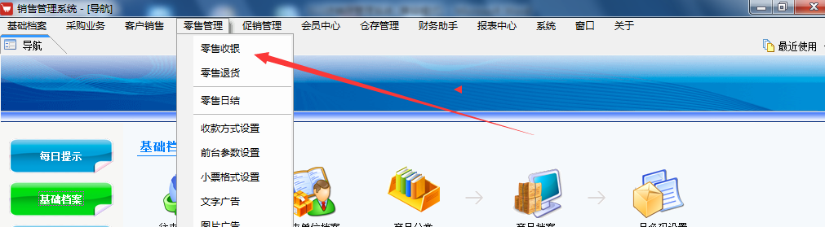

收款方式设置
可修改或者增加收款方式名称，如需支付宝或微信收款请与供应商联系开通。
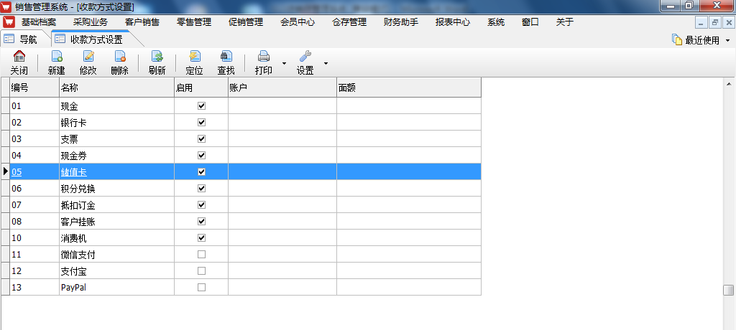

前台参数设置
根据用户需求自行设置，入有问题请与供应商联系。
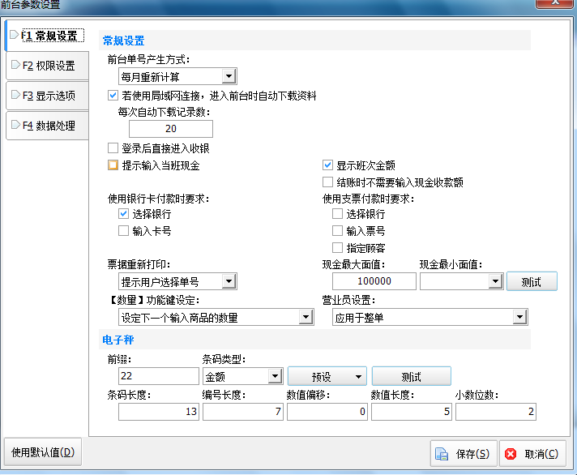

小票格式设置
行、序，位置等于序号代表字段打印位置，例如行2序2字段位置于第二行第二位。
文本：手动输入固定文本，添加或修改想要打印的字段内容。
长度：调整长度大小可以调整字段或固定文本自由移动。
销售页头、销售商品、销售合计等代表打印模块。
空值时不输出：例如小票格式上有设置找赎字段，销售15元收款15远那么找赎字段不打印。
保留小数位：仅限于阿拉伯数字引用该选项，例如设置保留一位小数收款15元则打印内容为15.0，设置保留两位下手则打印内容为15.00.
整行加高、加宽、字号：设置打印内容字体大小。
左对齐、右对齐、居中：可设置打印字段或文本位置。
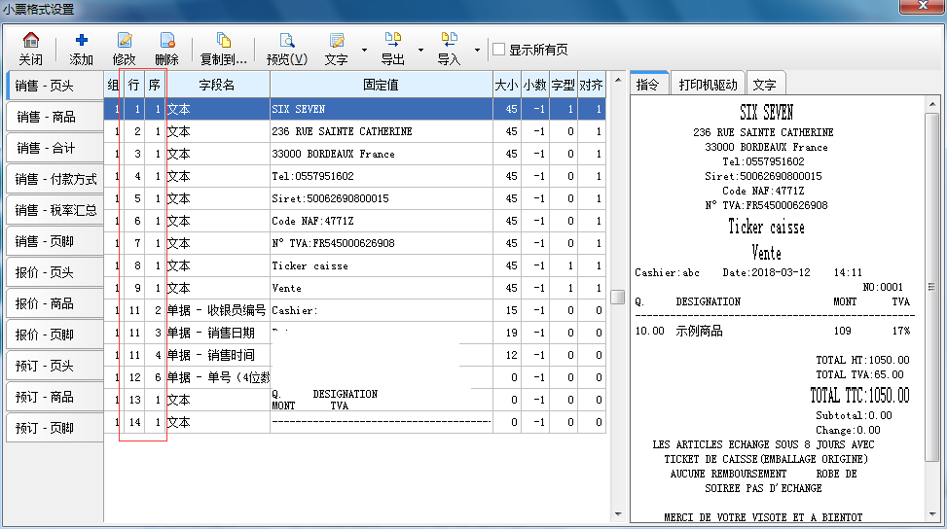

文字广告与图片广告
广告支持双屏设置机器使用，设置后在附屏上漂浮文字或图片弹幕。

零售报表查询
零售管理下可查询相关汇总报表。
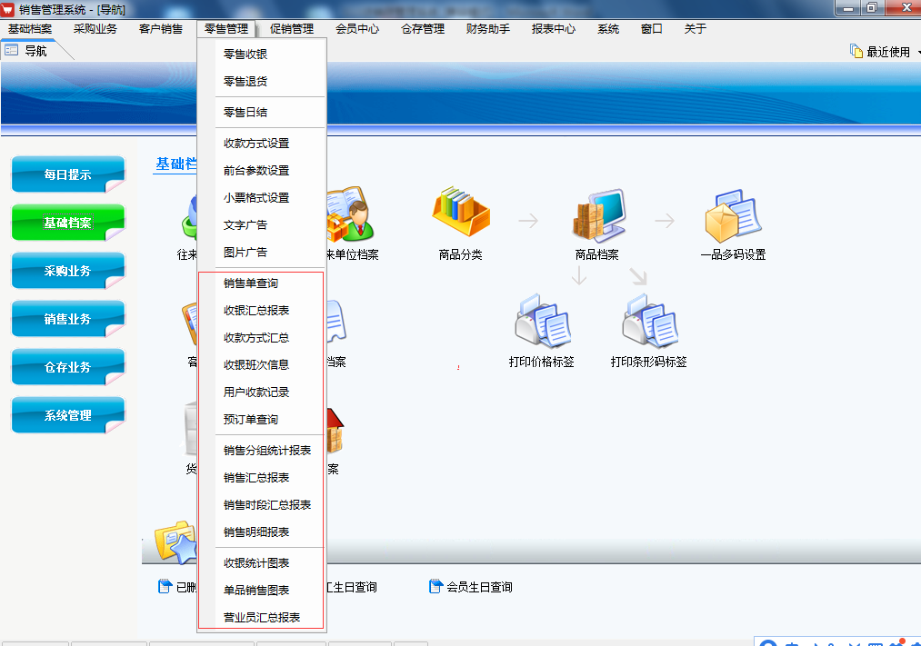

促销管理

优惠促销
新建，选择优惠方式，勾上启用以及分组。（输入备注）
下图满100减50的设置方式。确定后选择优惠范围商品。
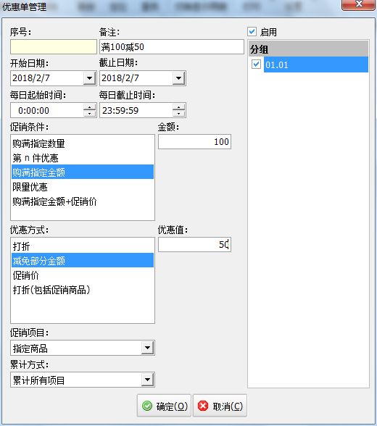
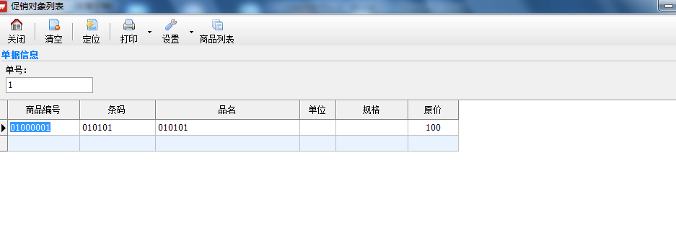

商品捆绑销售
捆绑销售：等于新建一个合并类型的商品，也有商品各个属性，例如条码价格。
新建选择商品点击保存。
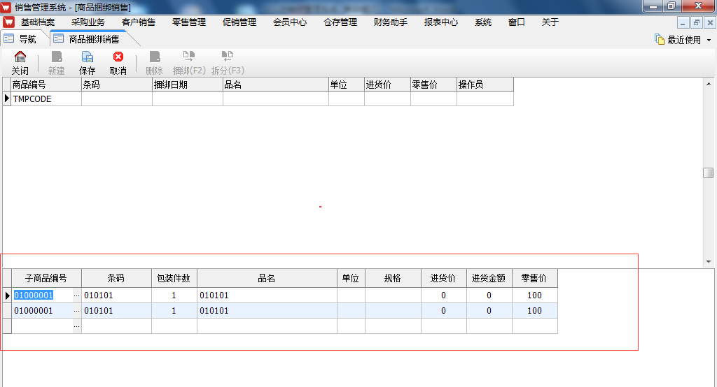
输入条码价格。
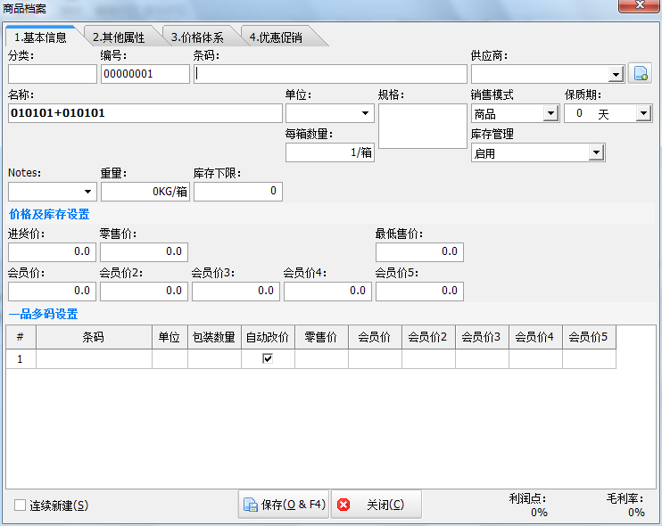

会员中心

贵宾卡档案
新建贵宾卡分类
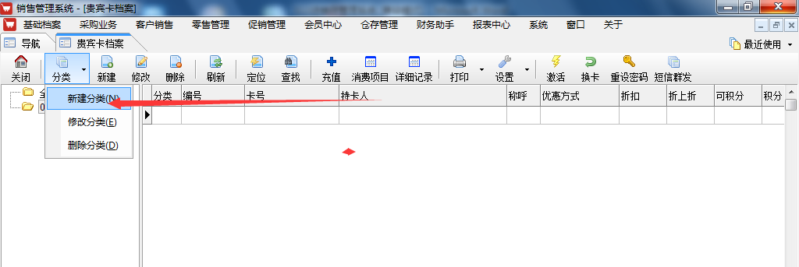
输入分类名称选择价格体系。（折扣价需要填写折扣率）
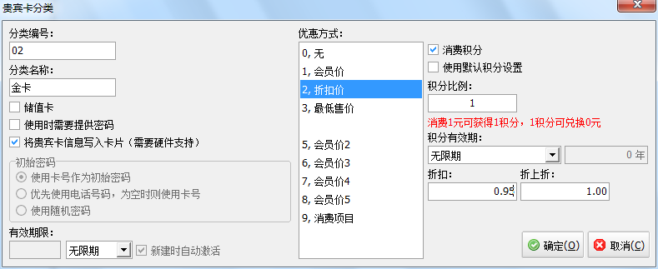
新建贵宾卡资料
选择分类点击新建，输入卡号以及客户信息点击确认 。
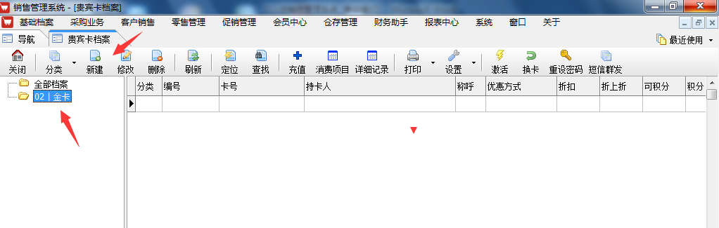

仓库管理

库存查询
默认查询全部商品 可用条件查询或单个商品查询
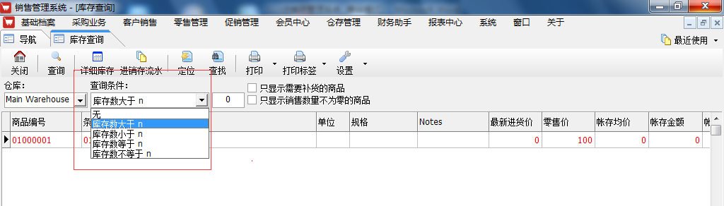
进销存流水查询，选择商品点击进销存流水查询，可查询改商品某个时间段的进销存记录
单个商品查询点击查找输入关键字或者条码编码。
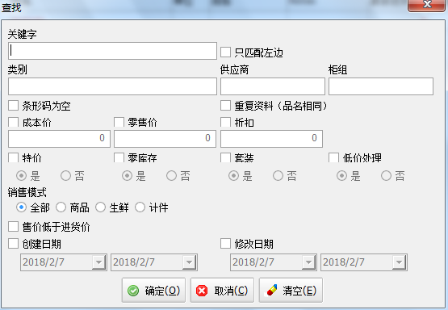

时光机（内测）
时光机用于查询历史库存数据。（内测）

仓库调拨
仓库与仓库之间的调拨单据，如需打印点击工具栏打印按钮。
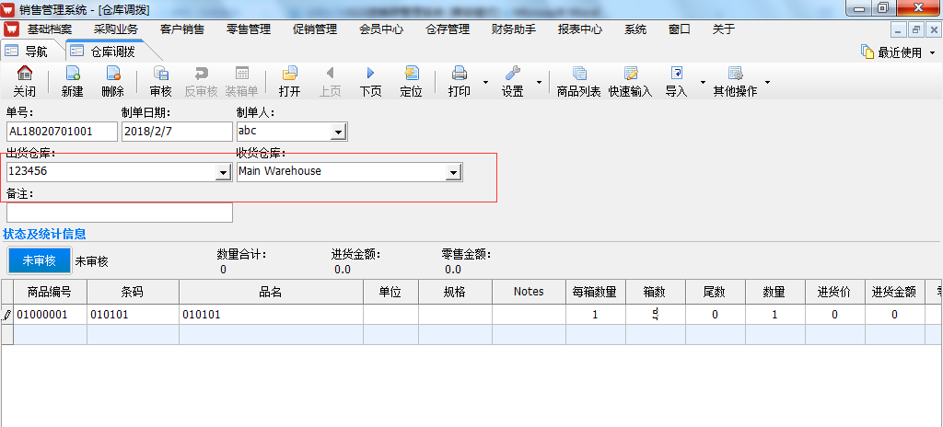

仓库调出、收货
仓库调出需要收货方收货。
仓库收货：打开单据点击确认收货
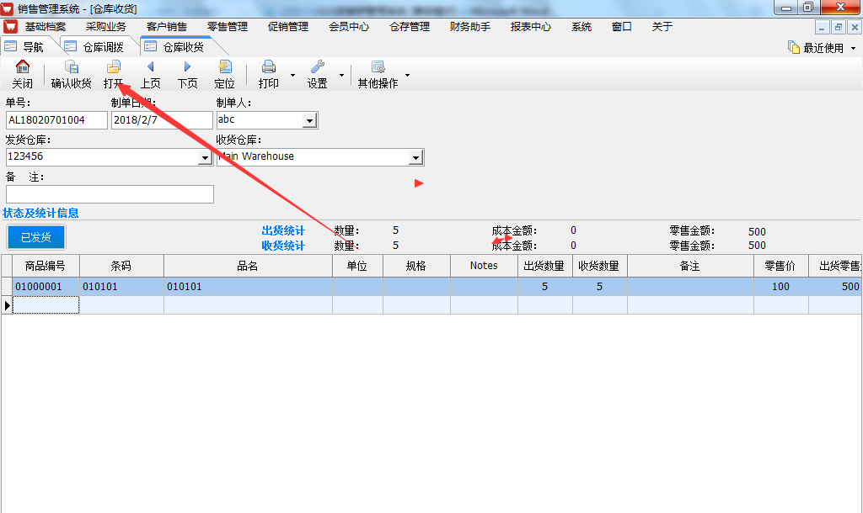

库存盘点
做盘点单前需要零售日结，日结后点击盘点预处理，盘点单输入，新建盘点单录入商品输入盘点数量，点击审核。
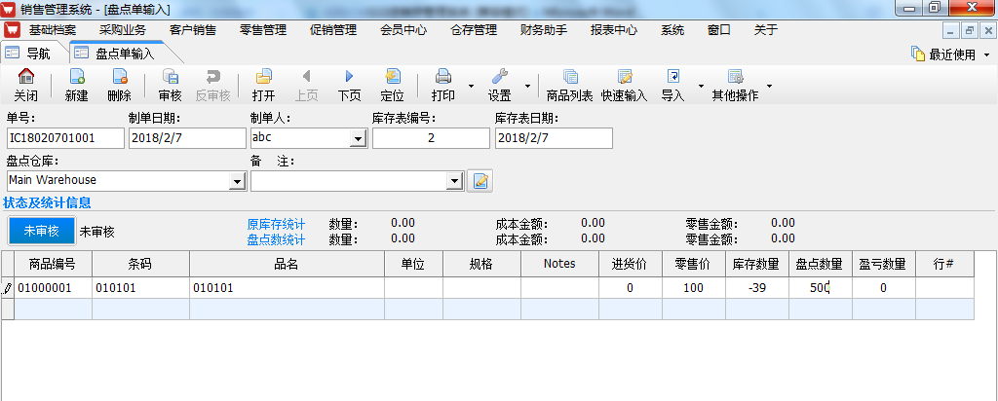

系统

权限分组
选择分组点击授权，把需要开放的权限打钩。
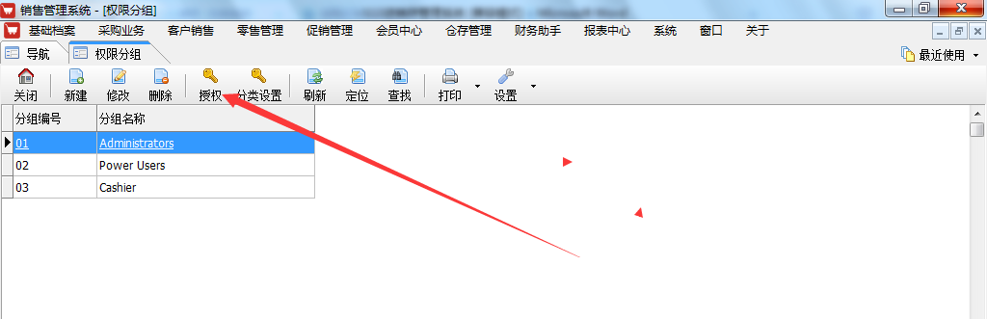
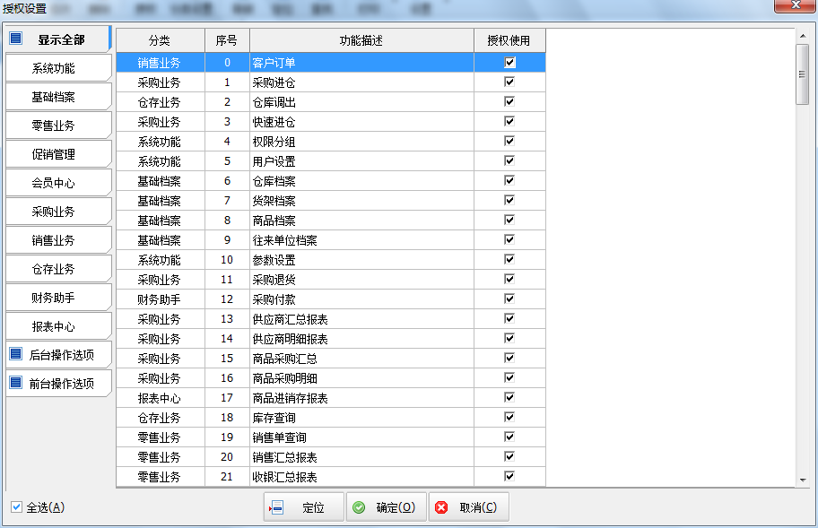

用户设置
用户设置用户新增系统用户。
选择分组点击新建输入编码名称密码等（编码可用名称代替）
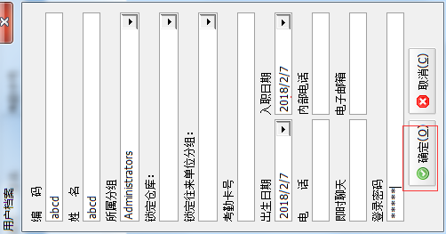

密码管理
所有选项初始密码为“1234”
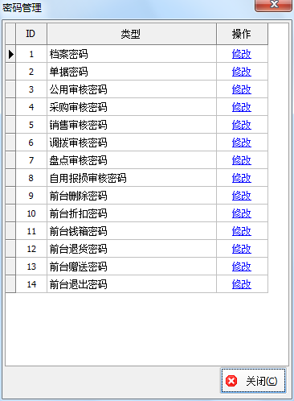

数据库备份
电脑上需要安装解压工具，点击数据库备份，选择备份路径以及名称。
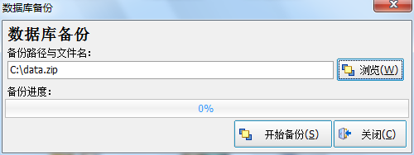
设置自动备份
【系统】-【参数设置】-【常规设置】
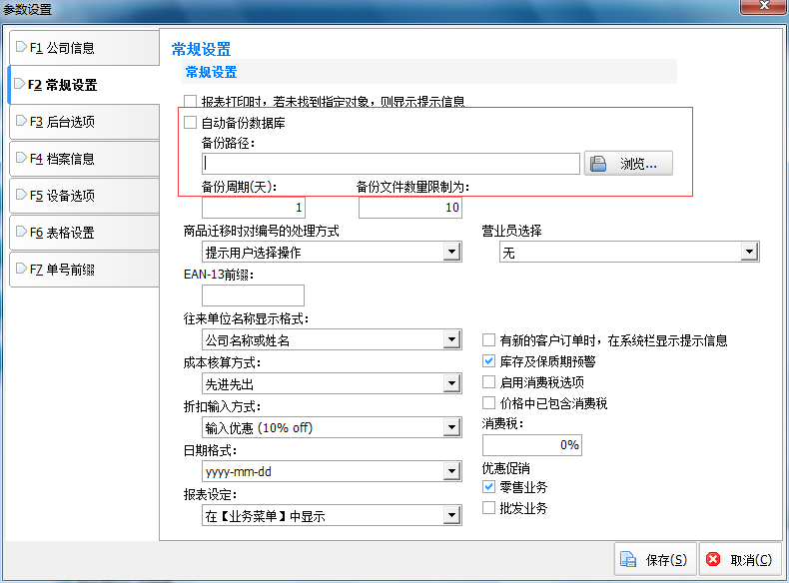

系统设置
F1设置公司信息
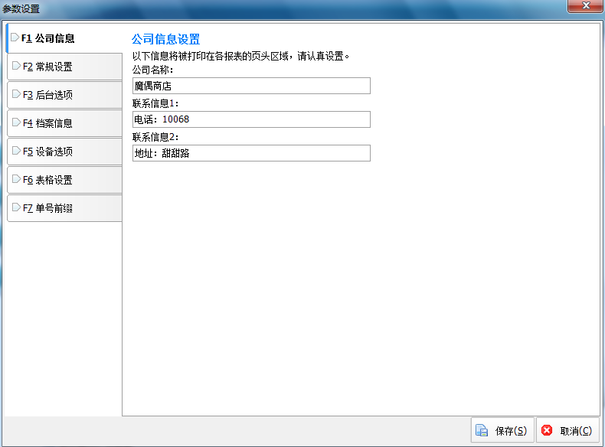

消费税
F2常规设置（税率设置）
勾上启用消费税选项，输入税率。
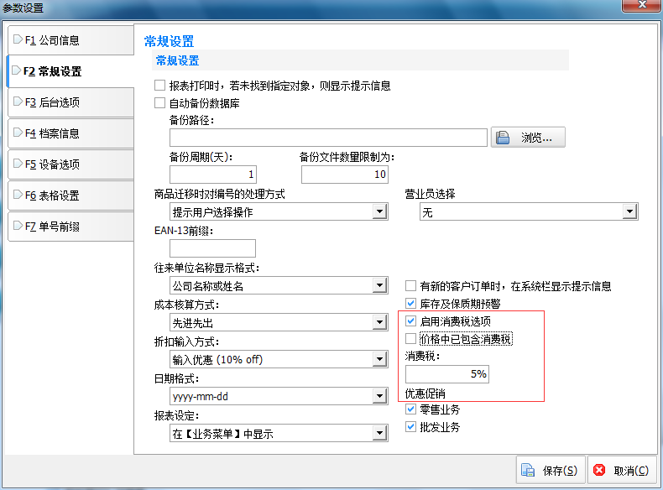
免税商品可自行在商品档案-其他属性里勾上免税按钮。(价格中已包含消费税代表所有零售价中已包含消费税)
F3后台选项
根据用户需求自行设置
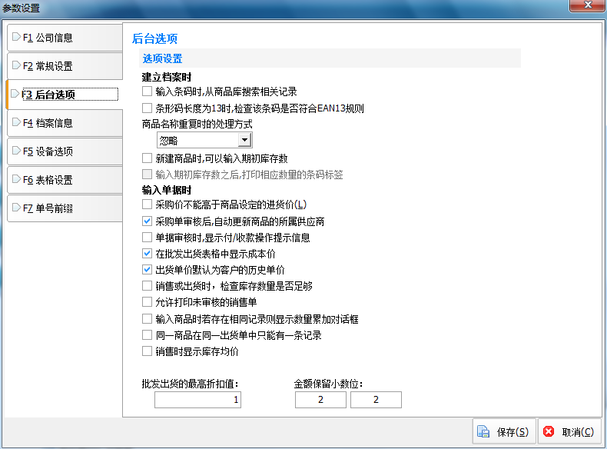
F5档案信息
可开启商品名称2，会员价批发价等选项
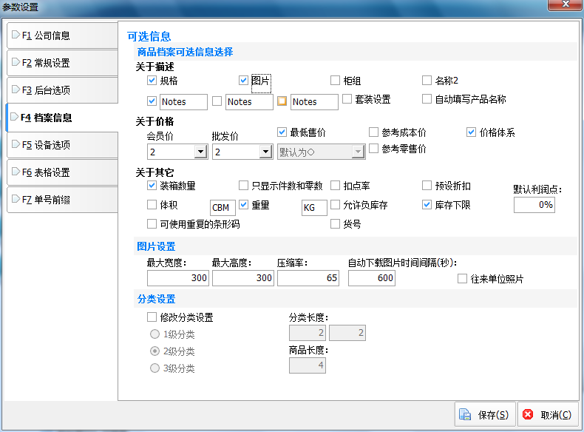

Pos sales （前台）
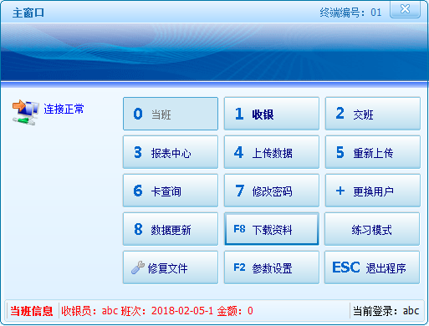
上图中，各按钮上的数字键为快捷功能键，按相应的功能键可快速进入相应的功能模块。
【0当班】：收银员开始上班收银，按当班会提示输入当班金额，即钱箱里总共存有多少钱。
【1收银】：进入收银界面。
【2交班】：收银员下班，交班可以核对收银金额并打印交班报表。
【3报表中心】：可查看当前收银机的营业报表。
【4上传数据】：手动上传收银数据。如果前台与后台断网了，收银的数据会暂时保存在本地，在网络恢复后可通过【上传数据】回传本地销售数据。
【5重新上传】：重新再上传本地销售数据。如果由于网络问题或其它原因造成后台数据与前台销售数据不一致时，可以通过【重新上传】再回传一次指定日期的销售数据。
【6卡查询】：用于查询会员信息、激活会员卡、会员卡充值等。
【7修改密码】：修改当前操作员的登录密码。
【+更换用户】：退出当前操作员登录另外一个操作员的帐号。
【8数据更新】：升级前台数据文件，一般软件版本升级时使用。
【F8下载资料】：从后台获取最新的基础资料和促销信息等。
【练习模式】：模拟收银操作，练习模式下收银数据不会被保存。
【修复文件】：恢复本地重要数据文件，此功能仅限软件维护管理者使用。
【F2参数设置】：设置收银机附属设备参数，如打印机、客显、计价秤等，限软件维护管理者使用。
【ESC退出程序】：关闭并退出收银前台。

收银窗口简介
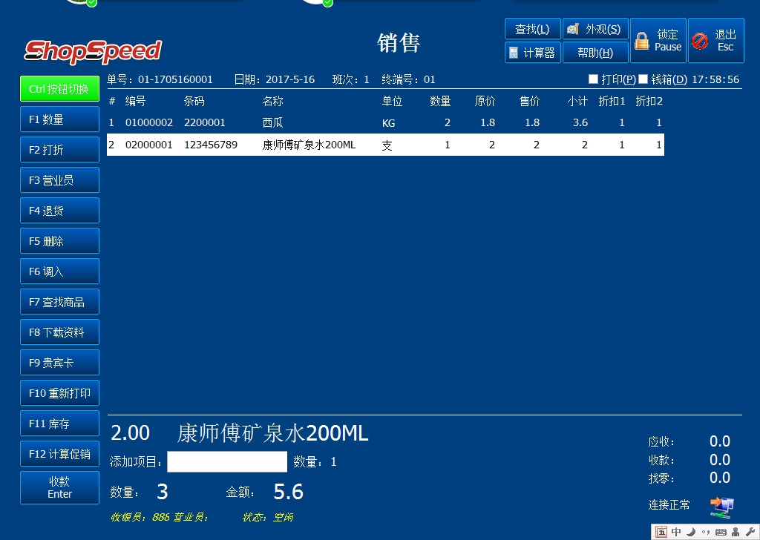
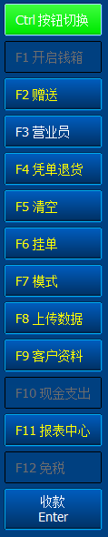
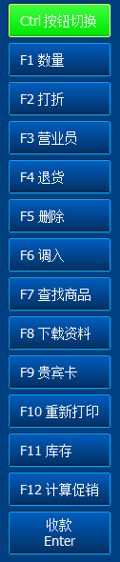
上图中，各按钮上的按键标识为快捷键，按快捷键可快速应用相应的功能。各按钮功能说明如下：
【Ctr按钮切换】：可切换出更多的功能按钮。
【F1数量】：修改销售数量，默认修改的是下一次输入商品的数量。
【F1数量】还可以设置成修改已输入商品的数量，此设置在后台管理的菜单【零售管理】【前台参数设置】【常规设置】：
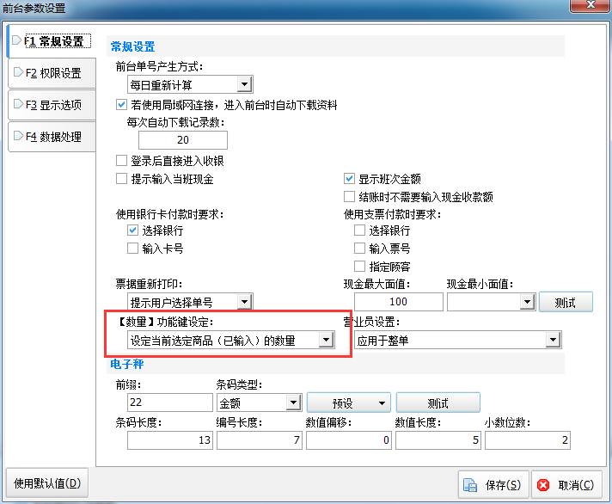
如上图，设置【数量】功能键选择“设定当前选定商品（已输入）的数量”，则前台的【F1数量】键修改的将是当前选定商品（已输入）的数量。

【F2打折】：修改当前选定商品的折扣率，如打八折，输入0.8后确定即可。
【F3营业员】：选择当前销售单的跟单营业员，以便计算营业员的销售提成。
【F4退货】：按商品进行退货，销售数量变为负数。退货默认需要退货密码，默认退货密码为：1234。退货密码可以在后台菜单【系统】【密码管理】里修改。如果需要取消退货密码，在后台菜单【零售管理】【前台参数设置】【权限设置】中的“退货操作”选择“允许”即可。
【F5删除】：移除选定的商品。
【F6调入】：将之前挂起未结账的单据调入继续收银结账。
【F7查找商品】：查询商品，如有必要可将查询结果直接添加至销售列表中。
【F8下载资料】：快速更新本地基础资料（商品资料、会员资料、客户资料、促销信息等），本功能一般在收银中这些基础资料在后台有变动时进行操作。
【F9贵宾卡】：可以调用会员卡、修改会员卡、激活会员卡、会员充值、积分派送等。
【F10重打印】：重新打印某张销售单。
【F11库存查询】：查询商品库存，如有多台收银机在同时收银，建议先按F8下载资料后再进行查询。
【F12计算促销】：根据促销方案核算促销价格。

【F1开钱箱】：不结账的情况下打开钱箱（需要硬件支持）。
【F2赠送】：将当前选定的商品改为赠送，价格变成0。默认赠送需要密码，默认密码为123456，赠送密码可以在后台菜单【系统】【密码管理】里修改。如果需要取消赠送密码，在后台菜单【零售管理】【前台参数设置】【权限设置】中的“退货操作”选择“允许”即可。
【F4凭单退货】：根据销售单号整单退货。
【F5清空】：移除所有输入的商品。
【F6挂单】：将已经输入的商品暂时存档先不结账，并清空列表进行下一客户的收银操作。
【F7模式】：切换收银模式或导入销售订单，收银模式有销售模式和预定模式。
【F8上传数据】：网络重新连接后可以使用此功能回传脱机销售的数据。
【F9客户资料】：用于管理批发客户资料。
【F11报表中心】：查询当前本机营业状况。
【收款Enter】：进入结账窗口。
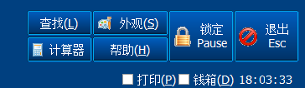
【打印】：设置是否打印收银小票。
【钱箱】：设置结账是否弹钱箱。
【锁定】：收银员暂时离开时，使用锁定功能可以防止别人操作，输入当前收银员登录密码即可解锁。
【查找】：查找当前销售商品列表中的商品，并将定位选中查找到的商品。
【外观】：更新收银界面皮肤颜色。
【计算器】：调用系统计算器工具。
【帮助】：常用快捷键提示。
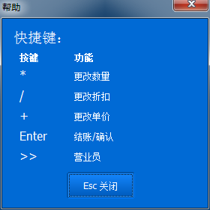

快捷键可以快速修改当前销售列表中选中商品的数量、折扣、单价
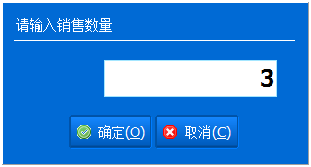
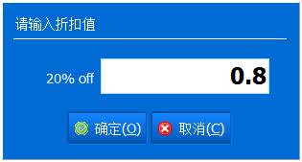
按“/”和“*”可以调出如上两张图快速修改商品折扣和修改商品数量。

另一种快速修改数量、折扣、单价的方法是：
在条码扫描框中手动输入数量、折扣或单价，然后按相应的快捷键即可。
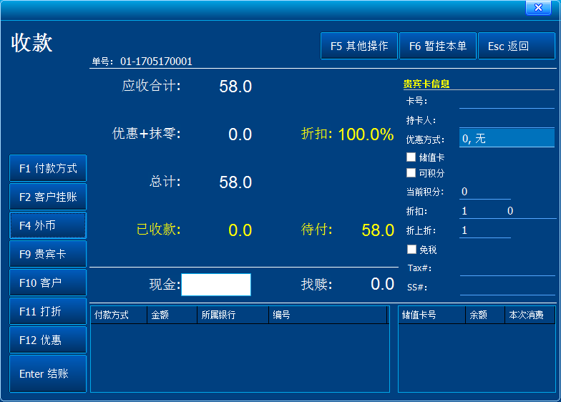
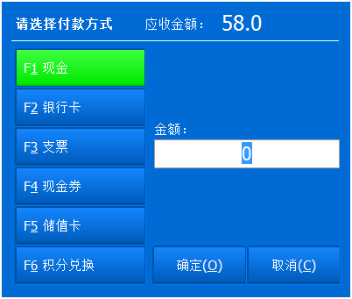
上图的收款界面功能简介：
【F1付款方式】：默认为现金付款，可以选择其它付款方式，如银行卡、支票、现金券、会员储值卡、积分兑换等，新版中还增加了微信支付、支付宝支付等主流付款方式。

【F2客户挂帐】：如批发客户、老板等拥有先取货后期再付款权限的，可以使用客户挂帐功能结账。

【F4外币】：使用本币外的其它币种结算的，可以选择外币结算，如美元、港币等。

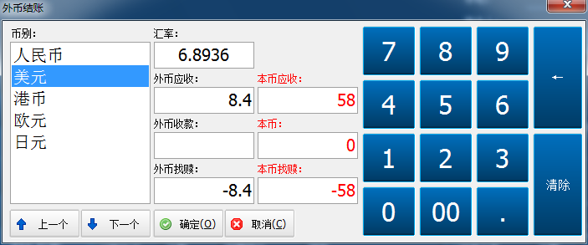
外币的汇率可以在软件后台菜单【基础档案】【币别】里添加和修改。

【F9贵宾卡】：调用会员卡，以便享受会员卡的优惠条件。
【F10客户】：调用批发客户，以便享受批发客户的优惠条件。
【F11打折】：整单打折（注：对于特价商品将不会再打折）。
【F12优惠】：更改实收金额，进行整单优惠操作。
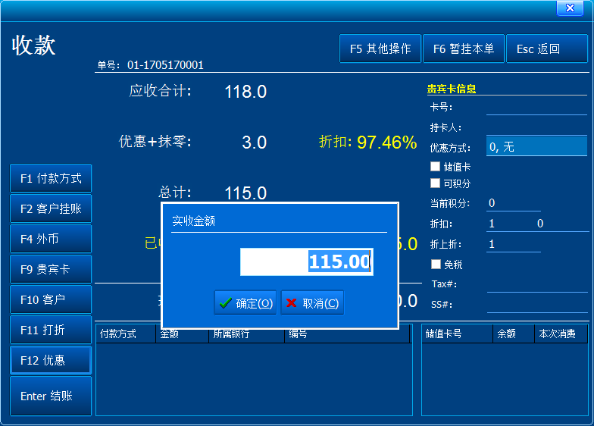
如上图，应收118元，修改实收金额为115元整单优惠后，3元将会被抹零，即整单优惠了3元。

【F6暂挂本单】：将此单暂时存盘不结账，等顾客再次过来时按【F6调入】重新导入销售清单继续结账操作。

